АНАЛИТИЧЕСКАЯ СПРАВКА ПО ОРГАНИЗАЦИИ
1. Название компании: ООО "ПАРАДАВТО-М"
2. ИНН: 9721189398
3. Дата регистрации: 2022-11-30
4. Уставный капитал: 10 000 руб.
5. Юр. адрес: 109052, г. Москва, пр-кт Рязанский, д. 2, стр. 86, помещ. VII, ком./офис 58/523
6. Руководитель: ГЕНЕРАЛЬНЫЙ ДИРЕКТОР Захарченко Александр
7. ОКВЭД: Торговля оптовая автомобильными деталями, узлами и принадлежностями (45.31)
8. Контакты: https://paradavto-m.ru | +74959706611
9. Численность сотрудников: 24
10. Санкции: Не входит в санкционные списки
11. Финансовые показатели:
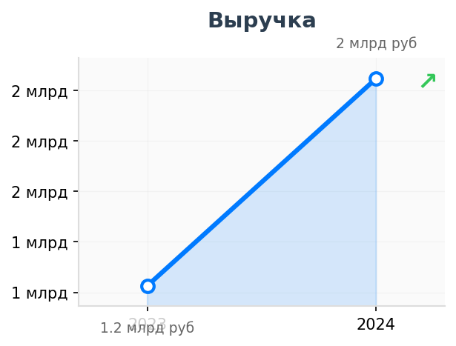 | 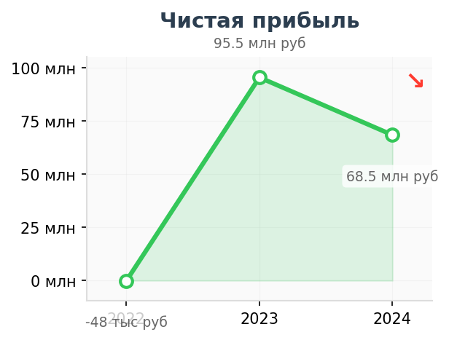
Аналитика кратко:
Главное о компании
Главное о компании за 1 минуту ООО "Парадавто-М" зарегистрировано в Москве 30 ноября 2022 года и работает в сфере оптовой торговли автозапчастями. Генеральным директором с момента основания является Александр Захарченко, который также является единственным владельцем компании, что указывает на концентрацию контроля и управления. Численность сотрудников выросла с 11 человек в 2023 году до 24 в 2024, что может говорить о расширении операционной деятельности. Компания не имеет филиалов, представительств, лицензий и товарных знаков.
ОБОСНОВАНИЕ ПОТРЕБНОСТИ В ПРОДУКТАХ ГК NOVEL (БОЛЬ):
- Боль №1: Риск блокировки и задержек транзакций при оплате импортных автозапчастей
Ситуация: Компания занимается оптовой торговлей автозапчастями и демонстрирует оборот свыше 2 млрд рублей. Специфика ввозимого товара (автомобильные узлы, электроника, подшипники) автоматически попадает под жесткий комплаенс в банках-корреспондентах Китая, Турции и ОАЭ из-за риска двойного назначения и угрозы вторичных санкций. Для импортера это означает регулярные запросы дополнительных документов от комплаенса, зависание валютных платежей на транзитных счетах неделями и, как следствие, срыв сроков отгрузки товара от иностранных поставщиков.
Решение: Предоставление альтернативных платежных маршрутов (включая расчеты в национальных валютах или через фиатные шлюзы третьих стран) с предварительным аудитом кодов ТН ВЭД для обхода комплаенс-фильтров и гарантированной доставки средств контрагенту.
- Боль №2: Кассовые разрывы из-за необходимости 100% авансирования азиатских поставщиков
Ситуация: При штате всего в 24 человека клиент генерирует огромную выручку, что указывает на высокую оборачиваемость товара. Однако в 2024 году при росте выручки (с 1,2 млрд до 2 млрд руб.) чистая прибыль компании упала (с 95,5 млн до 68,4 млн руб.). Это свидетельствует о росте издержек (логистика, транзакции, закупка). Иностранные заводы и агенты требуют полную предоплату за партии автозапчастей, тогда как реализация на внутреннем рынке РФ оптовикам часто идет с отсрочкой платежа. В условиях удорожания кредитных денег и зависания трансграничных переводов, заморозка оборотного капитала на этапе оплаты импорта критично бьет по ликвидности дистрибьютора.
Решение: Внедрение скоростных трансграничных расчетов (день в день), что позволяет сократить цикл сделки, быстрее получать товар и минимизировать время заморозки оборотного капитала между отправкой денег и получением груза.
- Боль №3: Потеря маржинальности на скрытых банковских комиссиях и спредах при конвертации
Ситуация: Импорт автозапчастей на сумму, обеспечивающую 2 млрд рублей годовой выручки, требует постоянной и объемной покупки иностранной валюты (юани, дирхамы и т.д.). Классические российские банки закладывают высокую скрытую маржу в курс конвертации и устанавливают заградительные комиссии за исходящие переводы, пользуясь дефицитом рабочих SWIFT-каналов. Для торгового дома с падающей чистой прибылью каждая десятая доля процента в курсе валют напрямую уничтожает рентабельность бизнеса.
Решение: Доступ к прямым внебиржевым курсам конвертации и фиксированные прозрачные комиссии за кросс-бордер переводы, позволяющие клиенту точно прогнозировать себестоимость партии автозапчастей и сохранять маржу.
СФЕРА ПОТЕНЦИАЛЬНОГО ВЗАИМОДЕЙСТВИЯ
● Трансграничные расчеты за автокомпоненты: Организация прямых платежных маршрутов в национальных валютах (юани, дирхамы) через региональные банки-партнеры Азии и Ближнего Востока с предварительным аудитом кодов ТН ВЭД для минимизации риска блокировки платежей по признакам двойного назначения.
● Агентская схема закупки санкционной номенклатуры: Использование торговых домов ГК NOVEL в нейтральных юрисдикциях (Гонконг, Турция, ОАЭ) в качестве платежных агентов и грузополучателей для скрытия российского следа при импорте оригинальных OEM-запчастей и обхода комплаенс-барьеров производителей.
● Ускорение оборачиваемости капитала: Предоставление маршрутов с расчетами "день в день" (Т+0) и прямых внебиржевых курсов конвертации для снижения транзакционных издержек и минимизации кассовых разрывов при 100% авансировании иностранных поставщиков.
АРХИТЕКТУРА ТОВАРОВ
● Оригинальные и аналоговые автозапчасти: Детали двигателя, элементы подвески, кузовные детали, расходные материалы. Страны происхождения: Китай, Турция, ОАЭ, страны ЕС (в рамках параллельного импорта).
● Автомобильная электроника и сложные узлы: Блоки управления, датчики, подшипники, компоненты трансмиссии. Страны происхождения: Китай, Тайвань, Южная Корея.
● Каналы сбыта продукции: Крупнооптовые базы, региональные дистрибьюторы, сети СТО, розничные магазины автозапчастей на территории РФ (строгий B2B-сегмент).
ПОТЕНЦИАЛЬНЫЕ РИСКИ ДЛЯ ГК NOVEL
Комплаенс-риск (High):
● Угроза вторичных санкций и блокировки транзакций: Товарная номенклатура компании (автозапчасти, электроника) классифицируется иностранными банками-корреспондентами как высокорисковая из-за потенциального двойного назначения, что генерирует длительный комплаенс-контроль, запросы конечных получателей (EUC) и регулярные отказы в проведении валютных платежей.
Риск ликвидности (Medium):
● Кассовые разрывы из-за дисбаланса циклов оплаты: Необходимость 100% авансирования азиатских фабрик на фоне длительного логистического плеча и постоплат для внутрироссийских оптовых покупателей критически вымывает оборотный капитал, что математически подтверждается падением чистой прибыли компании в 2024 году (до 68,4 млн руб.) при агрессивном росте выручки (до 2,04 млрд руб.).
АФФИЛИРОВАННОСТЬ
● Россия — общий бенефициар (100%): ООО "АВТОТЕХКОМПЛЕКТ", ИНН 5252013092 (источник: Rusprofile)
● Россия — индивидуальный предприниматель (бенефициар): ИП Захарченко Александр Викторович, ИНН 502420531555 (источник: Rusprofile)
● Республика Беларусь — сестринская компания (общий бенефициар 51% и руководитель): ООО "ПарадАвто", УНП 690389791 (источник: Kartoteka.by, официальная отчетность на paradavto.by)
● Республика Беларусь — связанная холдинговая структура (общий бенефициар 51%): ООО "КМ Груп", УНП 690020465 (источник: centraldepo.by)
● Республика Беларусь — связанная компания через партнеров (совпадение адреса и соучредителей): ООО "РУСАВТОПРОМ", УНП 690302205 (источник: Kartoteka.by, motolko.help)
● Республика Беларусь — историческая связь (реорганизовано путем присоединения): ООО "ПарадАвто-запчасть", УНП 691921202 (источник: centraldepo.by)
ИСТОЧНИКИ AI

Боль 1:
Тип: ГИПОТЕЗА
Основание: ОКВЭД 45.31 (автозапчасти). Товары данной категории находятся в зоне высокого риска для банков КНР и Турции (подозрения в поставках комплектующих двойного назначения). Дата регистрации компании (ноябрь 2022) указывает на фокус на новые цепочки поставок.
Ссылка: https://www.rusprofile.ru/search?query=9721189398
Боль 2:
Тип: ФАКТ / ГИПОТЕЗА
Основание: Фактическое падение чистой прибыли в 2024 году (68 млн) по сравнению с 2023 годом (95 млн) на фоне почти двукратного роста выручки (до 2 млрд). Гипотеза о кассовом разрыве строится на классической модели работы импортеров-оптовиков.
Ссылка: https://checko.ru/search?query=1227700816551
Боль 3:
Тип: ГИПОТЕЗА
Основание: Финансовые показатели (выручка > 2 млрд руб.) и модель торгового дома (штат 24 человека). При таких объемах импорта валютные операции составляют львиную долю операционных расходов.
Ссылка: https://www.rusprofile.ru/search?query=9721189398
Обоснование аналитических разделов:
Раздел : Гипотеза, сформированная на основе специфики импорта по ОКВЭД 45.31 и текущей макроэкономической практики обхода санкционных ограничений. Уровень уверенности: Высокий.
Раздел : Факт/Гипотеза, выведенная из официального вида деятельности компании (оптовая торговля автозапчастями) и статуса крупного импортера. Источник: Rusprofile (ОКВЭД 45.31). Уровень уверенности: Высокий.
Раздел : Факт/Гипотеза, базирующаяся на официальной финансовой отчетности компании (аномалия роста выручки при падении прибыли) и жесткой комплаенс-политике банков КНР/Турции в отношении группы товаров 87 (ТН ВЭД). Источник: Checko (финансовые показатели за 2023-2024 гг.). Уровень уверенности: Высокий.

